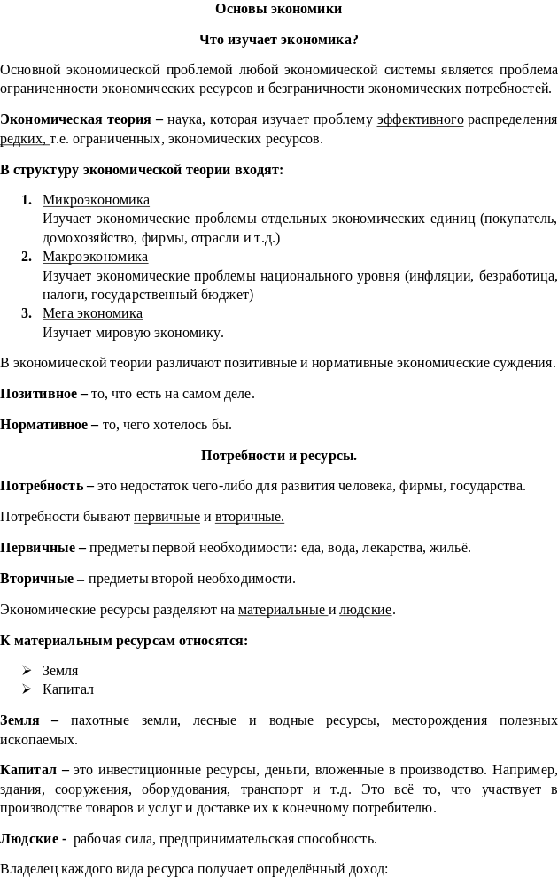номических потребностей.
Экономическая теория – наука, которая изучает проблему эффективного распределения редких, т.е. ограниченных, экономических ресурсов.
В структуру экономической теории входят:
- Микроэкономика
Изучает экономические проблемы отдельных экономических единиц (покупатель, домохозяйство, фирмы, отрасли и т.д.)
- Макроэкономика
Изучает экономические проблемы национального уровня (инфляции, безработица, налоги, государственный бюджет)
- Мега экономика
Изучает мировую экономику.
В экономической теории различают позитивные и нормативные экономические суждения.
Позитивное – то, что есть на самом деле.
Нормативное – то, чего хотелось бы.
Потребности и ресурсы.
Потребность – это недостаток чего-либо для развития человека, фирмы, государства.
Потребности бывают первичные и вторичные.
Первичные – предметы первой необходимости: еда, вода, лекарства, жильё.
Вторичные – предметы второй необходимости.
Экономические ресурсы разделяют на материальные и людские.
К материальным ресурсам относятся:
- Земля
- Капитал
Земля – пахотные земли, лесные и водные ресурсы, месторождения полезных ископаемых.
Капитал – это инвестиционные ресурсы, деньги, вложенные в производство. Например, здания, сооружения, оборудования, транспорт и т.д. Это всё то, что участвует в производстве товаров и услуг и доставке их к конечному потребителю.
Людские - рабочая сила, предпринимательская способность.
Владелец каждого вида ресурса получает определённый доход:
Ресурс |  | Доход
Земля |  | Рента
Капитал |  | % на капитал
Рабочая сила |  | Зарплата, гонорар, жалованье
Предпринимательская способность |  | Прибыль
Кривая производственных возможностей.
Т.к. экономические ресурсы ограничены, то их нужно использовать эффективно, а для этого необходимо обеспечить полную занятость ресурсов и полный объём производства.
Полная занятость ресурсов – все задействованные ресурсы используются.
Полный объём производства достигается тогда, когда в экономике применяются новейшие технологии.
Проблему эффективного распределения ресурсов в экономической теории рассматривают с помощью таблицы и кривой производственных возможностей.
Таблица
Вид продукта | Альтернатива
Вид продукта | A | B | C | D | E
Масло | 0 | 1 | 2 | 3 | 4
Пушки | 10 | 9 | 7 | 4 | 0

График кривой производственных возможностей
Каждая точка на графике показывает максимальный объём производства, который может себе позволить общество, используя все свои ресурсы.

Передвигаясь от точки A в точку B, мы видим, что издержки производства одной единицы масла равны издержкам производства одной единицы пушки. Но по продвижения к другим альтернативам издержки производства пушек возрастают.
В экономической теории такое явление называют законом возрастающих альтернативных (вменённых) издержек.
Этот закон действует потому, что экономические ресурсы не являются абсолютно взаимосвязанными при производстве альтернативных товаров.
Альтернативные издержки – количество продукта, которыми приходится жертвовать ради производства дополнительной единицы другого продукта.
Типы экономических систем.
- Командная (планово - административная)
- Рыночная
- Традиционная
Деление на системы основано:
- На формах собственности на средства производства.
- На принципах управления производством.
В чистом виде ни одна из названных систем не существует, но можно говорить о смешанных экономиках с преобладание рыночных или командных черт.
Традиционная экономическая система – это система, в которой традиции и обычаи определяют практику использования редких ресурсов. Она распространена в слаборазвитых странах. Это первичный тип экономической системы.
Основные черты традиционной экономической системы:
- Преобладание сельского хозяйства
- Производство однотипных продуктов
- Социально-экономические отношения в обществе определяются традициями и обычаями. Определяют, какие блага и для кого производить. Определяют способ производства
- Уравнительность распределения
- Экономические роли определяются наследственностью и кастовой принадлежностью
- Технический прогресс проникает в эту систему с трудом т.к. несёт угрозу устоявшимся традициям
Командная экономическая система существовала в СССР, в странах восточной Европы.
Основные черты командной экономической системы:
- Государственная собственность на экономические ресурсы
- Отсутствие конкуренции. Предприятия – собственность государства. План принимает государство
- Коллективное принятие решений
- Государственный аппарат руководит хозяйственной деятельностью
Рыночная экономическая система содержит в себе такие признаки как:
- Частная собственность
- Свободное предпринимательство
- Конкуренция
- Ограниченная роль государства
- Ценообразование, основанное на механизме спроса и предложения.
- Насыщенность товаров массового производства
- Гибкое производство
Рынок и его субъекты.
Рынок - это любое взаимодействие между продавцом и покупателем по поводу покупки или продажи товаров и услуг.
Субъекты рынка:
- Домохозяйство – это экономическая единица в составе одного или нескольких лиц, которая стремиться к получению максимального дохода и эффективного его распределения. Обладает каким-либо экономическим ресурсом и хочет максимально дорого его продать.
- Фирма (предприятие) – это экономическая единица, которая стремиться к максимальной прибыли, приобретает ресурсы у домохозяйств, производит из них товары и услуги и продаёт их другим фирмам, домохозяйству и государству.
- Государство
Основные условия существование рыночных отношений:
- Частная собственность на средства производства
- Свобода, предпринимательство, выбор
- Личные интересы как главный мотив поведения
- Свобода или совершенная конкуренция
Совершенная конкуренция характеризуется:
- Наличием на рынке очень большого числа продавцов и покупателей, что делает невозможным сговор между ними, влияние на цену
- Свободой для покупателя и продавца входа на рынок и выхода из него
- Применением денег
- Применением новых технологий
- Специализацией
- Вмешательство государства в экономику ограничено

Кроме вышеперечисленных пунктов, для функционирования современного рынка необходимы:
- Многообразие форм собственности (частная, государственная, коллективная, корпоративная)
- Биржа (товарная, сырьевая, валютная, фондовая)
- Банковская система
- Эмиссионная система
- Таможенная система
- Биржа труда
- Средства коммуникации
- Налоговая система
- Рынок страхования
- Экономические учебные заведения
- Аудиторская система
- Консалтинг (Консультация)
Основные законы рынка
Закон спроса.
Спрос – отражает потребность людей в той их части, которая может быть оплачена потребителем.
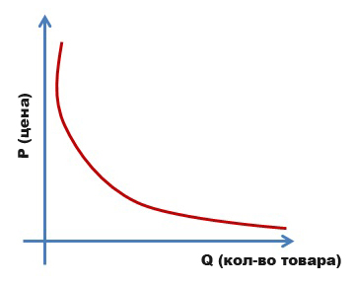
Главным свойством спроса является то, что чем выше цена, тем ниже спрос на данный товар и наоборот.
Обратная зависимость между ценой и величиной спроса составляет суть Закона спроса.

В основе закона спроса лежит:
- Здравый смысл
- Принцип убывающей предельной полезности, согласно которому, каждая последующая единица данного вида товара приносит всё меньше и меньше удовольствия и поэтому покупатель приобретёт дополнительную единицу этого товара при условии, что цена на него снизится.
- Эффект дохода согласно которому, если цена на какой-либо товар снижается, то покупатель может позволить себе купить больше данного товара, не отказываясь от других.
- Эффект замещения – из ряда аналогичных товаров у покупателя появляется желание купить товар более дешёвый.
Кроме цен на спрос влияют не ценовые факторы (детерминанты):
- Мода, реклама, вкусы, предпочтения, традиции, религии и т.д.
- Географическое положение, сезон
- Доходы населения
- Количество покупателей на рынке
- Ценовые ожидания
- Цены на товары субституты (товары заменители)
- Цены на сопряжённые товары
Закон спроса действует на все товары, кроме товаров Гиффена – это такие товары, спрос на которые растёт, если цены на них растут (дешёвые макароны, картофель).
Существуют также проекты, которые яко бы противоречат закону спроса, но это не так:
- Эффект «Цена - качество»
- Эффект Веблена (сноба) – это приобретение товаров, обладание которых связано с ощущением преимуществ по сравнению с окружающими, с особым престижем, особым статусом, социальным положением покупателя.
- Эффект ожидаемой динамики цен

Закон предложения

Кривая предложения

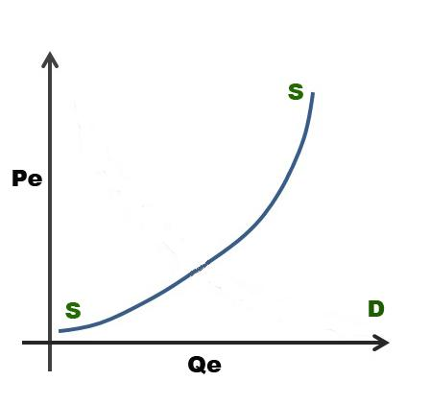
Предложение – характеризует готовность продавца продать определённое количество товара по определённой цене в течение определённого периода времени.

Закон: Между ценой и величиной предложения существует прямая зависимость.

Кроме цены на предложение влияют:
- Цены на ресурсы
- Технологии
- Налоги и дотации
- Количество продавцов на рынке
- Ценовые ожидания
- Цены на другие товары
Рыночное равновесие
Спрос и предложение встречаются на рынке и в результате устанавливаются P_{E} (равновесная цена).
Q_{E} – Равновесный объём продаж
E – Рыночное равновесие
Равновесная цена P_{E} – в отличие от всех других цен это такая же цена, по которой покупатели приобрели всё то, что они хотели купить, а продавцы продали столько, сколько они хотели продать.
Q_{D}=Q_{S}
График рыночного равновесия
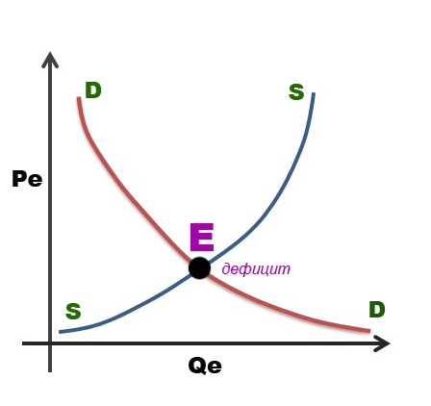
Фундаментальные вопросы экономики и их рыночное разрешение
- Что производить?
Рынок ориентирован на прибыль, а её приносят те товары и услуги, которые пользуются спросом.
- Как производить?
Ресурсы пойдут в те отрасли, которые выпускают товары, пользующиеся спросом.
Внутри отрасли ресурсы пойдут на такие предприятия, которые являются наиболее конкурентоспособными. Такие предприятия, которые применяют новые технологии и методы организации производства.
- Для кого производить?
Распределение зависит от доходов каждого человека. Доходы - от ресурса, вложенного в экономику и от цены на этот ресурс в данное время в данном месте.
Конкуренция
Плюсы «+»: | Минусы « - »:
При наличии конкуренции производитель стремиться снизить свои затраты, чтобы увеличить прибыль →  внедрение новых технологий →  снижение издержек производства, рост производительности труда→ снижение цен.  Это выгодно всем слоям населения | Нестабильность бизнеса → безработица → инфляция → банкротство отдельных производителей
Конкуренция заставляет улучшать качество продукции и постоянно увеличивать разнообразие товаров и услуг | Несправедливое распределение доходов общества
Межотраслевая конкуренция заставляет улучшать качество продукции и постоянно увеличивать разнообразие товаров и услуг | В ходе развития конкуренция может себя уничтожить. Это происходит тогда, когда конкурентное преимущество какого-либо производителя имеет устойчивый долговременный характер
Межотраслевая конкуренция путём перелива капитала из отрасли в отрасль формирует оптимальную структуру экономики и стимулирует расширение наиболее перспективных отраслей
Конкуренция способствует развитию НТП, заставляет применять лучшие технологии, рационально использовать ресурсы
Конкуренция «вымывает» неэффективных производителей
Конкуренция создаёт экономическое принуждение, т.е. заставляет поддерживать высокую деловую активность

Несовершенная конкуренция:
- Монополия
- Олигополия
- Монополистическая конкуренция
Монополия
Наиболее ярко выраженный тип несовершенной конкуренции.
Монополия – (в широком смысле) исключительное право на производство, промысел и другие виды деятельности, принадлежащие одному лицу, определённой группе или государству.
Признаки монополии
- Монополист – единственный продавец, а монополизированная отрасль – синоним фирмы.
- Реализуемый товар уникален в том смысле, что у него нет хороших или близких занятий.
- Монополист обладает рыночной властью, контролируются поставки товаров на рынок.
- На пути рынка монополист устанавливает непреодолимые для конкурента барьеры искусственные и естественные.
Искусственные – патенты и лицензии.
Естественные – характерны для тех отраслей, где функционируют естественные монополии – это сферы деятельности и отрасли, в которых развитие конкуренции либо невозможно, либо не эффективно.
Монополия может возникнуть тремя путями:
- Отрасль с момента её возникновения это единственный производитель
- На рынке может действовать много производителей, но они тайно сговариваются и действуют монопольными методами.
- На рынке в исходном состоянии может находиться много производителей, но один из них скупает своих конкурентов и становится монополистом.
В условиях монополии объём производства, который максимизирует прибыль ниже, чем при совершенной конкуренции, а цены выше.
Это приводит к тому, что монополистические ресурсы используются не в полной мере → часть продукции, нужной обществу не производится.
Монополист – отрасль → Кривая спроса совпадает с кривой отраслевого спроса.
Цена и количество изменяются в соответствии с кривой спроса. Монополист одновременно выбирает комбинацию «цена – количество», при этом нет никаких стимулов увеличивать производство своей продукции даже при очень высоких ценах, т.к. расширение производства снизит рыночные цены и соответственно снизится прибыль.

Антимонопольная политика государства
Отношение общественности к различным формам несовершенной конкуренции в виде монополии и олигополии двойственно.
С одной стороны, в условиях олигополии и тем более монополии объективно существуют тенденции к ограничению выпуска продукции к росту цен.
С другой стороны, как правило, монополия связана с большими масштабами производств. Это обеспечивает снижение издержек на единицу продукции, т.е. ведёт к экономии ресурсов.
Как правило, больше масштаба производства обеспечивают проведение научно-исследовательских разработок → Научно – технический прогресс.
Как правило, монополии обеспечивают своих работников достаточно благоприятными условиями труда, что привлекает к работе в монополии высококвалифицированных кадров.
Учитывая плюсы и минусы монополий, каждое правительство строит свою антимонопольную политику так, чтобы с одной стороны, препятствовать любому анти конкурентному поведению, а с другой стороны не сдерживать развитие крупных предприятий.
Способы борьбы с монополиями и олигополиями.
- Открытие внешнеторговых границ, чтобы создать сильную конкурентную базу.
- В большинстве стран правительства принимают законы, которые защищают сговор и слияние компаний, если это может привести к ситуации монополии. Для оценки степени концентрации производства используется специальный показатель, который называется индекс Герфиндаля, который рассчитывается:
$$M=\sum_{i=1}^{n}{\left(S_{i}\right)}$$

S – Процентов отрасли
Если H<1000, то разрешаются любые слияния и поглощения.
Если H>1800, то они запрещаются.
Если 1000<H<1800, то государство для слияния обычно вводит правило, которое гарантирует вход нового предприятия на уже освоенный рынок.
- Крайние меры.
Правительство может разукрупнить фирму, разбить её на мелкие части.
Олигополия.
Олигополия (с греч. мало/не много) - немногочисленность участников конкуренции, когда относительно мало (в пределах 10) число фирм господствует на рынке товаров и услуг, удовлетворяя спрос множества потребителей на этом рынке.
Большинство крупных корпораций действуют в системе олигополии: большая часть рынка захвачена супер продавцами, а оставшуюся часть могут делить между собой множество конкурентов.
На олигополистическом рынке продукция может быть дифференцированной (автомобили) и не дифференцированной (сталь, цемент, нефть). Особенностью олигополистических рынков является сложность входа в этот рынок других фирм.
Причины:
- Эффект масштаба - состоит в том что, чтобы добиться низких издержек производства на единицу выпускаемой продукции. Любые вновь входящие в отрасль фирмы должны быть очень крупными производителями (для этого нужны очень большие деньги);
- Потенциальных конкурентов могут исключить патентованием и лицензированием технологий, а так же контроль над стратегическим для отрасли сырьём: электроника, хим. и алюминиевая промышленность.
- Дополнительными финансовыми проблемами для вступления в олигополию могут быть очень большие расходы на рекламу.

Поведение олигополии, отношение цены и объёмов производства.
Поведение олигополии, отношение цены и объёмов производства всегда определяется двумя силами, которые действуют в противоположных направлениях:
- Заинтересованность фирм в максимизации совокупной прибыли отрасли путём сговора или совместных действий. Модель такой олигополии практически совпадает с моделью чистой монополии;
- Эгоистическая заинтересованность в максимизации своей собственной прибыли, даже если в этом случае уменьшится общая прибыль общества. Сговор между олигополистами дело не простое.
Рассмотрим модель дуополии:

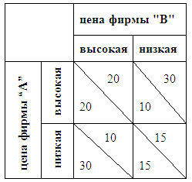
- Допустим, каждая фирма может установить на свою продукцию высокую и низкую цену. Если обе фирмы устанавливают высокую цену, то тогда каждый из них получит сверхприбыль равную 20 единицам.
- Если обе фирмы установят низкие цены, то их сверхприбыли равны по 15 единиц.
- Если одна фирма установит высокую цену, а другая низкую, то та, которая установила низкую цену, получит за счёт увеличения своей доли рынка 30 единиц прибыли, а фирма, установившая высокую цену, получит 10 единиц прибыли.
Таким образом, в данной ситуации имеются побудительный мотив к сговору, но так же и стремление к нарушению соглашения о цене, т. е. к самостоятельным действиям, к установлению низкой цены. В этом случае вторая фирма так же устанавливает низкую цену и фирмы от “сотрудничества” переходят к конкуренции.
Многолетняя практика показала, что “война цен” ведёт к большим убыткам и в конечном итоге приходит к согласию о поддержании высоких цен и не пытаются покушаться на долю конкурента. Поэтому олигополия достаточно стабильна и прежде всего за счёт жёсткости цен. Даже если издержки или спрос меняются, фирма не спешит изменять цены, т. к. боится быть неправильно понятой.
Кривая спроса олигополии:
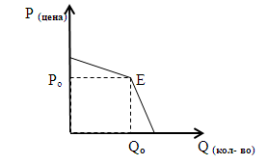

Где Р_{о} - это преобладающая цена, при ценах выше Р_{о} кривая спроса эластична. Причина заключается в том, что фирма полагает, что если она подпишет цену выше Р_{о}, то остальные фирмы за ней не последуют, и она потеряет долю рынка. С другой стороны фирма считает, что если она снизит цену ниже Р_{о}, то остальные фирмы последуют за ней, и фирма, понизившая цены не захватит большую, чем она имела долю рынка.
Цена Р_{о} основана на “лидерстве в ценах”, с помощью которого олигополисты могут координировать своё поведение, не вступая в сговор. В этом случае одной фирме “ценовому лидеру” с молчаливого согласия других фирм отводится ведущая роль в установлении Р_{о}. Остальные фирмы свои цены не меняют до тех пор, пока ценовой лидер не изменит свою цену.
Ценовой лидер устанавливает цену, которая максимизирует её прибыль, а остальные фирмы производят столько, сколько хотят продать по этой цене. Таким образом, доминирующая фирма не стремится монополизировать рынок, что значительно стабилизирует рыночную ситуацию.
Монопольные прибыли примерно 50% - 100%. В ситуации олигополии нормальной считается норма прибыли 12% - 13%.
Монополистическая конкуренция
Чистая монополия и совершенная конкуренция современной экономики, как правило, исключение.
Большинство реальных рыночных структур находятся между этими крайностями. Монополистическая конкуренция – особый вид рынка, который включает в себя: значительный объём конкуренции и небольшую долю монополистической власти.
Монополистическая конкуренция – это такая рыночная ситуация, при которой относительно большое (несколько десятков) небольших фирм предполагают похожие, но не идентичную продукцию.
Основные черты монополистической конкуренции:
- Каждая фирма обладает относительно небольшой долей всего рынка и поэтому имеет очень ограниченный контроль над рыночной ценой.
- Наличие большого числа фирм гарантирует отсутствие сговора, согласованное действие фирм с целью ограничить объёмы производства и искусственно повысить цену.
- При многочисленности фирм в отрасли нет взаимозависимости между ними, каждая фирма определяет свою политику самостоятельно, не учитывая возможную реакцию других фирм.
Здесь имеет место конкуренция, которая не зависит от цены, а зависит от дифференциации продукта.
- Качество продукции
- Надёжность поставок
- Качество обслуживания
- Скидки
- Престиж товара
- Предоставление кредитов
- Условия послепродажного обслуживания
- Гарантия замены некачественного товара
- Упаковка
- Возможность получения консультаций
- Реклама
Плюсы «+»: | Минусы «-»:
Продукция дифференцирована | Не совсем эффективное использование ресурсов
Относительно легко вступит в отрасль
Независимость конкурентов друг от друга
У покупателей есть возможность выбора

Показатели национальных счетов
ООН утверждена система экономических показателей, которая отражает экономическое благосостояние нации и его граждан:
- ВНП (Валовый национальный продукт)
- ВВП (Валовый внутренний продукт)
- ЧВП (Чистый внутренний продукт)
- НД (Национальный доход)
- ЛД (Личный доход)
- РД (Располагаемый доход)
ВНП – это совокупная рыночная стоимость всего объёма конечного производства товаров и услуг, произведённых национальными фирмами внутри страны и за рубежом.
ВВП – это совокупная рыночная стоимость всего объёма конечного производства товаров и услуг, произведённых внутри страны всеми фирмами независимо от их национальной принадлежности и формы собственности.
При расчёте ВВП не учитываются:
- Государственные трансферты - это пенсии, пособия, стипендии, оплата больничных листов, дотации регионов
- Частные трансферты (наследство, деньги от частных лиц).
- Перепродажа поддержанных вещей.
ВВП имеет 2 стороны: расходную и доходную.

∑=∑
Расчёт ВВП по расходам | Расчёт ВВП по доходам
Потребительские расходы (расходы домохозяйств). | Косвенные налоги (таможенные пошлины, налог с продаж, акцизы, НДС, налог на прибыль).
Инвестиционные расходы (техника, оборудование; частные инвестиции для развития предприятия; амортизация, замена или ремонт оборудования). | Амортизация.
Государственные расходы. | Рента.
Расходы иностранцев (чистый экспорт = экспорт - импорт). | Процент на капитал.
 | Зарплата.
 | Прибыль.
 | Доход от собственности.
 | ВНП - ВВП= (чистый доход)

Различают номинальный ВВП и реальный ВВП.
- Номинальный ВВП - это ВВП, выраженный в денежных единицах и ценах данного года в данной стране.
- Реальный ВВП - это ВВП номинальный, скорректированный на уровень цен.
Индекс потребительских цен (ИПЦ).
$ИПЦ=\frac{стоимость потрибительской рыночной корзины данного года}{стоимость аналогичной рыночной корзины базового года}$*100%
$ВВП=\frac{ВВПн}{ИПЦ(в сотых долях)}$

Макроэкономическая нестабильность.
- Экономическая нестабильность.
- Безработица.
- Инфляция.
Экономические циклы.
Экономические циклы - это периодические колебания производства (ВВП), занятости и уровня цен. (Рынок нестабилен, периодически бывают кризисы). В своём движении экономический цикл проходит следующие стадии:
- Пик (бум) - экономика работает в условиях полной занятости, цены растут, деловая активность прекращается.
- Стагнация (спад, рецессия) - объёмы ВВП сокращаются, ⇒ растёт безработица, цены не имеют тенденции к снижению, они перестают расти тогда, когда наступает третья стадия цикла “депрессия” (дно).
- Депрессия (дно) - это низшая точка спада, в это время в экономике ничего не происходит.
- Оживление (подъём) - ВВП повышается до полной занятости, наступает пик.
Безработица.
Безработный - это человек, который может, хочет и активно ищет работу.
Студенты - временно выбывшие из состава рабочей силы. (Выбывшие из состава рабочей силы - те, кто не ищет работу).
Определённое количество безработных экономике необходимо и естественно для неё, поэтому полная занятость рабочей силы не означает, что все 100% рабочей силы имеют работу. Различают:
- Фрикционную безработицу. Туда относят тех людей, которые находятся “между работами”, но, как правило, знают, что работу найдут.
- Структурная безработица. С течением времени в структуре спроса ⇒ в структуре производства ⇒ в структуре рабочей силы происходят изменения, для того чтобы найти работу необходимо переучиваться или повышать квалификацию.
- Циклическая безработица - связана со спадом производства.

Полная занятость рабочей силы (естественный уровень безработицы) - это сумма фрикционной и структурной безработицы.
Реальный объём ВВП, который связан с естественным уровнем безработицы, называется производственным потенциалом экономики - это реальный объём продукции, который экономика в состоянии произвести при полной занятости рабочей силы.
Безработица имеет свои экономические и социальные последствия:
- Экономические - это отставание объёмов ВВП. Артур Оукен математически выразил отношение между уровнем безработицы и отставанием объёмов ВВП, что получило название - Закон Оукена.
Закон Оукена - если фактический уровень безработицы превышает естественный на 1%, то коэффициент отставания ВВП равен 2,5.
$Уровень безраотицы=\frac{количество безработных}{количество рабочей силы}$ *100%

Рабочая сила = всё население страны - дети до 16 лет - лица, находящиеся в специализированных заведениях - выбывшие или временно выбывшие.
- Социальные:
- преступность;
- наркомания;
- количество разводов;
- рождаемость и т. д.

В первую очередь безработными становятся:
- молодёжь;
- женщины;
- лица предпенсионного возраста;
- некоренное население;
- “синие воротнички” (лица с низкой квалификацией).

Инфляция.
Инфляция - это повышение общего уровня цен.
$Темпы инфляции=\frac{ИПЦ этого года-ИПЦ прошлого года}{ИПЦ прошлого года}$ *100%
Различают:
- Умеренную инфляцию (до 10% в год);
- Галопирующую инфляцию (от 20% до 200% в год);
- Гиперинфляцию (свыше 200% в год).
Инфляция бывает:
- Подавленная (скрытая) - цены устанавливаются государством. Инфляция проявляется в дефиците товара, росте сбережений, развитии теневой экономики, ухудшение качества продукции.
- Открытая инфляция бывает 2 типов:
- инфляция спроса;
- инфляция издержек.
Инфляция спроса.
Инфляция спроса связана с тем, что совокупный спрос больше совокупного предложения (когда денег больше, чем товара (Д>Т)).
Причины:
- Неправильная эмиссионная политика центрального банка (ЦБ печатает деньги, не обеспеченные товаром);
- Рост з/п.;
- Дефицит госбюджета;
- Монополизация экономики;
- Милитаризация экономики (большая часть ресурсов идёт в военно - промышленный комплекс (ВПК));
- Незавершённое производство.
Инфляция издержек.
Инфляция издержек связана с увеличением издержек производства. Возросшие издержки предприниматели закладывают в цену товара, и она растёт.
Причины:
- Рост цен на сырьё и топливо;
- Рост з/п.;
- Неправильная политика государства по отношению к косвенным налогам.

Борьба с инфляцией.
- Гашение инфляционных ожиданий. Для этого необходимо:
- правительство, которому доверяют граждане;
- укрепление рыночных систем с помощью поддержки малого и среднего бизнеса;
- развитие конкуренции.
- Ограничение денежной массы через механизмы денежно - кредитной политики:
- Ставка рефинансирования - это тот процент ЦБР, под который он предоставляет кредиты коммерческим банкам.
- Норма обязательных резервов - это те деньги коммерческих банков, которые хранятся в ЦБР. Она устанавливается в процентах к депозитам и является для коммерческих банков обязательной (законной).
- Снижение дефицита госбюджета - через уменьшение расходной части бюджета.
- Разумно - проводимая приватизация.
- Продажа земли (покупка земли у государства).
- Снижение ликвидности сбережений.
Деньги - это всеобщий эквивалент, т. е. на них можно приобрести любые товары и услуги.
Деньгами является всё то, что выполняет их функции.
Функции денег:
    - Мера стоимости, т. е. любой товар, приравнивается к определённому количеству денег, и это деньги абстрактные.
    - Средства обращения. Эту функцию деньги выполняют всегда, когда являются посредником при купле - продаже товаров и услуг, это деньги реальные. С этой функцией связано появление бумажных денег.
    - Деньги как средство накопления или сбережения, запасная стоимость.
    - Средства платежа. Эту функцию деньги выполняют тогда, когда имеет место отсрочка платежей.
    - Мировые деньги. Это любая конвертируемая валюта.

С тех пор как государство стало реализовывать выпуск денег, всегда вставал вопрос: “Какое количество денег необходимо для обращения?” Для количественной характеристики объёма денежной массы существуют специальные обобщённые показатели, которые называются денежными агрегатами.
M_{o} - это наличные деньги в обращении: бумажные и металлические.
M₁ - это агрегат M_{o} + депозиты до востребования + чековые депозиты + пластиковые карты.
M₂ - агрегат M₁ + депозиты срочные + ГКО (государственная краткосрочная облигация сроком до 1 года).
M₃ - агрегат M₂ + государственная долгосрочная облигация ГО.
M₄ - агрегат M₃ + не денежные ликвидные активы, хранящиеся в сейфах банка.
Количество денег необходимое для обращения рассчитывается на основе агрегата M₁ по формуле:
M - количество денег необходимое для обращения.
P - уровень цен в стране.
Q - количество произведённой конечной продукции.
V - скорость денежного обращения.
Закон денежного обращения:

$M=\frac{P*Q}{V}$
Кредитная система РФ.
Кредитная система - это совокупность кредитно - финансовых учреждений, которые создают, аккумулируют и предоставляют денежные средства на условиях возвратности, срочности и платности.
В кредитную систему РФ входят:
    - ЦБ;
    - Коммерческие банки;
    - Небанковские учреждения (инвестиционные, страховые кампании, финансовые кампании, сберкассы, пенсионный фонд, ломбарды).
Центральный Банк. Его клиенты: государство и коммерческие банки.
Функции:
    - Руководит всей кредитной системой страны;
    - Обладает монопольным правом на денежную эмиссию;
    - Ведёт финансовые операции правительства;
    - Хранит временно - свободные денежные средства и нормы резервов коммерческих банков;
    - Предоставляет коммерческим банкам кредиты;
    - Поддерживает курс д. е. страны.

Коммерческие Банки. Их клиенты: бизнес и население.
Функции:
    - Предоставляют кредиты;
    - Ведёт финансовые операции физических и юридических лиц;
    - Консультации.

Тест по основам экономики
Вариант 1
1. Средства удовлетворения человеческих потребностей, доступные людям в объеме меньшем, чем объем этих потребностей получили название
а) ресурсы
б) неэкономические блага
в) экономические блага
2. Ограниченность ресурсов – это проблема
а) всех государств, не допускающих расточительного использования любых ресурсов
б) только государств с ограниченными ископаемыми ресурсами.
в) только тех государств, которые в недалёком прошлом расточительно использовали свои ресурсы
3. Самой элементарной формой организации экономики является
а) натуральное хозяйство
б) товарное производство
в) рыночное хозяйство
4. Система, в которой доминирует государственная собственность
а) командная
б) смешанная
в) рыночная
5. Экономический рост, основанный на использовании дополнительного объема факторов производства
а) интенсивный экономический рост
б) экстенсивный экономический рост
в) отрицательный темп экономического роста
6. Инфляция – это существующая в экономике тенденция к повышению
а) общего уровня цен
б) цен на продукты питания
в) цен на коммунальные услуги
7. Пирамида потребностей, описывающая всё разнообразие человеческих потребностей и желаний, была предложена
а) А. Маршалл.
б) А. Маслоу.
в) А. Смит.
8. Число трудоспособных жителей любой страны строго фиксировано в любой момент времени – это правило характеризует
а) ограниченность предпринимательства
б) ограниченность труда
в) ограниченность капитала
9. Рыночная экономика характеризуется
а) вмешательством государства в экономику
б) монополизмом производства
в) господством частной собственности
10. Экономику можно считать эффективной, если достигнуты
а) полная занятость
б) полное использование производственных ресурсов
в) и полная занятость и полное использование производственных ресурсов
11. Издержки, величина которых изменяется в зависимости от роста или падения производства
а) переменные
б) постоянные
в) внешние
12. Естественный уровень безработицы
а) равен 0
б) характеризуется наличием в стране структурной и фрикционной безработицы
в) является переменной величиной в долгосрочном периоде
13. В качестве показателя инфляции в стране обычно используется
а) индекс потребительских цен
б) количество денег в обращении
в) валютный курс
14. Частная собственность, свободная система ценообразования и конкуренция являются основой
а) командной экономики
б) рыночной экономики
в) любой экономики
15. Волнообразное движение экономики, в ходе которой она проходит фазы, которые сменяют одна другую и периодически повторяются
а) экономический рост
б) экономическое развитие
в) экономический цикл

Вариант 2
1. Определите утверждения, относящиеся к макроэкономике:
а) правительство осуществляет политику либерализации цен;
б) отсутствие дождей вызвало в центральных районах России падение урожайности зерновых;
в) ликвидация бюджетного дефицита является одним из средств снижения уровня инфляции.
2. Если производство в отрасли распределено между несколькими фирмами, контролирующими рынок, то такая структура рынка называется:
а) совершенной конкуренцией;
б) монополистической конкуренцией;
в) олигополией;
г) монополией.
3. На снижение себестоимости продукции влияют следующие факторы:
а) повышение технического уровня производства;
б) сокращение числа наёмных рабочих;
в) улучшение использования природных ресурсов.
4. Инфляция предложения вызывается:
а) ростом цен на факторы производства;
б) снижением цен на факторы производства;
в) превышением совокупного предложения над совокупным спросом;
г) затормаживанием заработной платы и цен.
5. К переменным издержкам относятся:
а) затраты на материалы;
б) расходы на реализацию продукции;
в) заработная плата производственного персонала;
г) административные и управленческие расходы.
6. Прибыль от реализации продукции – это:
а) выручка, полученная от реализации продукции;
б) денежное выражение стоимости товаров;
в) разность между выручкой от реализации продукции и её себестоимостью.
7. Что из ниже перечисленного вызывает инфляцию спроса:
а) рост цен на сырьё и энергию;
б) рост заработной платы и полная занятость;
в) рост государственных расходов;
г) рост ставки процента.
8. Макроэкономика определяется как область экономической науки, изучающая:
а) роль государства в экономике;
б) глобальные тенденции экономического развития человечества;
в) процессы, происходящие в национальной экономике, взятой в целом.
9. Что из ниже перечисленного является признаком только монопольного рынка:
а) один продавец;
б) дифференциация продукции;
в) один покупатель;
г) стандартизация продукции.
10. Выделите внешние факторы экономических циклов:
а) изменение численности населения;
б) потребительские расходы;
в) войны;
г) научно-технический прогресс.
11. Уровень безработицы при полной занятости:
а) учитывает циклическую безработицу;
б) учитывает фрикционную и структурную безработицу;
в) равен нулю.
12. Заработная плата рабочих – это одна из составляющих:
а) постоянных издержек фирмы;
б) переменных издержек фирмы;
в) внутренних издержек фирмы.
13. Валюта – это:
а) денежная единица страны;
б) денежная единица иностранного государства.
14. Закон спроса выражает зависимость:
а) спроса от предложения;
б) предложения от спроса;
в) спроса от цены;
г) цены от спроса.
15. Какой из перечисленных процессов не относится к фазе спада экономики:
а) сокращение прибылей;
б) падение курса акций;
в) уменьшение выплат по безработице;
г) снижение уровня процентных ставок.

Ответы на тестовые задания
№ вопроса | № варианта
№ вопроса | 1 | 2
1
2
3
4
5
6
7
8
9
10
11
12
13
14
15

